PONEDELJEK, 11. 5. 2020
KOSILO (za vse učence od 3. do 5. razreda)
KEKSI "MEDVEDJE ŠAPE"
(Brina in Anja Hedl)

1/2 kg moke (gladka, lahko tudi polnozrnata)
1 vanili sladkor
1 pecilni prašek
250 margarine
ščepec soli
približno 100g - 150g mletih orehov ali lešnikov ali mandljev
250 g navadnega jogurta ali kisle smetane ali skute

Vse sestavine zgneteš v testo. Testo razvaljaš, z modelčkom izrežeš kroge, napolniš kroge z marmelado ali s čokolado, jih zapogneš in stisneš z vilico (kot se vidi na sliki). Kekse pečeš na 180 stopinj da postanejo zlato rjavi. Še vroče kekse povaljaš v sladkorju v prahu.

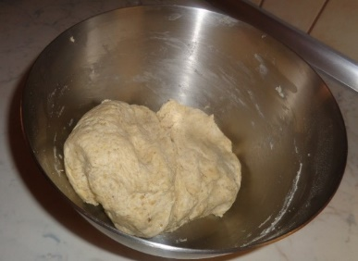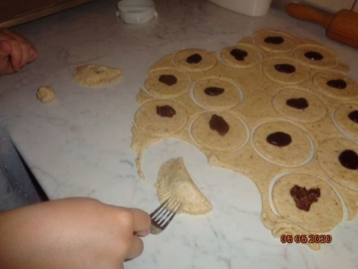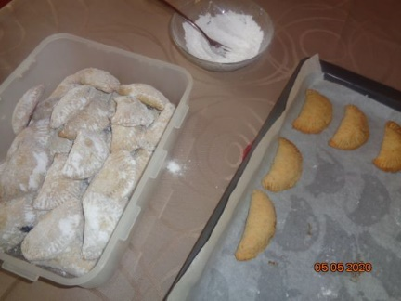
SAMOSTOJNO UČENJE (za vse učence od 3. do 5. razreda)
- Ponovi in utrdi učno snov
- Opravi in dokončaj naloge, ki ti jih je dala razredničarka
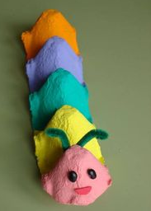
USMERJEN PROSTI ČAS (za vse učence od 3. do 5. razreda)
Izdelaj GOSENICO.
Potrebuješ:
- Škatlo za jajčka,
- Škarje
- Tempere, čopič
Postopek:
- Odreži pokrov škatle za jajčka
- Spodnji del škatle prereži po sredini (po dolžini)
- Polovičko obrni s spodnjo stranjo navzgor.
- Člene gosenice pisano pobarvaj.
- Dodaj ji še usta, oči in tipalke.
- Podobno naredi še z drugo polovičko škatle.

Pa kakšno fotografijo mi pošlji, prosim.

